

ГЕНЕРАЛЬНАЯ ПРОКУРАТУРА
РОССИЙСКОЙ ФЕДЕРАЦИИ
ПРОКУРАТУРА БЕЛГОРОДСКОЙ ОБЛАСТИ

ПРОКУРАТУРА ГОРОДА БЕЛГОРОДА

ПАМЯТКА

«ЗАЩИТА ПРАВ НЕСОВЕРШЕННОЛЕТНИХ»



г.Белгород, 2025 год

Защита прав ребенка – одна из важнейших задач государства. Государственная политика основывается на обеспечении единства прав и обязанностей, ответственности должностных лиц и граждан за нарушение прав и законных интересов несовершеннолетнего, причинение ему вреда, создает условия для охраны и защиты этих прав.
Несовершеннолетний имеет право на защиту своих прав и законных интересов. Защита прав и законных интересов несовершеннолетнего осуществляется:

- родителями (лицами, их заменяющими);
- органом опеки и попечительства;
- прокурором;
- судом.

Органы прокуратуры занимают чрезвычайно важное положение в сфере защиты прав и законных интересов несовершеннолетних.
Прокуратура осуществляет правозащитную функцию в отношении, как неопределенного круга несовершеннолетних, так и детей, у которых законные представители отсутствуют либо не выполняют возложенные на них обязанности по воспитанию, содержанию, а соответствующие структуры не уделяют им должного внимания, что нередко приводит к совершению детьми правонарушений и преступлений.
Ежегодно прокурорами разрешаются тысячи обращений, связанных с нарушением прав детей и подростков, проводятся проверки органов и учреждений, работающих с детьми, пресекаются факты незаконных действий чиновников различного уровня, обеспечивается участие в судебных разбирательствах, принимаются меры к восстановлению законности.
Прокурор защищает права и законные интересы ребенка путем:

- надзора за тем, как они соблюдаются, как правило, управомоченными органами;
- непосредственного участия в делах, связанных с защитой прав детей.

Суд также осуществляет защиту прав несовершеннолетних, рассматривая споры.

Несовершеннолетний имеет право на защиту от злоупотреблений со стороны родителей (лиц, их заменяющих). При нарушении прав и законных интересов ребенка, в том числе при невыполнении или при ненадлежащем выполнении родителями (одним из них) обязанностей по воспитанию, образованию ребенка либо при злоупотреблении родительскими правами, ребенок вправе самостоятельно обращаться за их защитой в орган опеки и попечительства, а по достижении возраста 14 лет - в суд.
Должностные лица организаций и иные граждане, которым станет известно об угрозе жизни или здоровью ребенка, о нарушении его прав и законных интересов, обязаны сообщить об этом в орган опеки и попечительства по месту фактического нахождения ребенка. При получении таких сведений орган опеки и попечительства обязан принять необходимые меры по защите прав и законных интересов ребенка.

Не могут осуществлять защиту прав и законных интересов несовершеннолетнего:

- лица, лишенные родительских прав;
- граждане, у которых он отобран по решению суда либо органом опеки и попечительства;
- лица, признанные недееспособными;
- граждане, чья дееспособность ограничена из-за злоупотребления спиртными напитками или наркотическими средствами.

Прокуроры выстраивают свою работу в тесном взаимодействии с Уполномоченным при Президенте Российской Федерации по правам ребенка, уполномоченными по правам ребенка в субъектах Российской Федерации, органами законодательной и исполнительной власти, местного самоуправления.

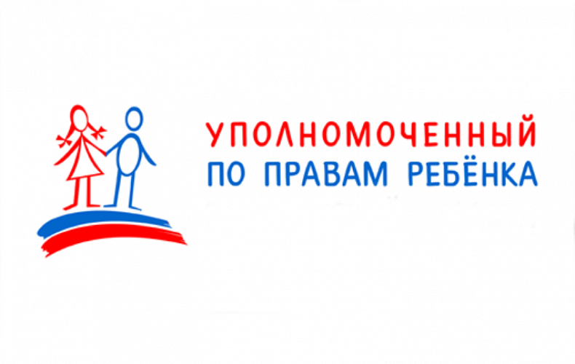
Исходя из положений Конвенции ООН о правах ребенка, норм международного права и российского законодательства, закрепляющих приоритет интересов и благосостояния детей во всех сферах жизни общества и государства, приказом Генерального прокурора Российской Федерации «Об организации прокурорского надзора за исполнением законов о несовершеннолетних и молодежи» определены основные направления деятельности прокурора:
- осуществление постоянного надзора за исполнением законов о социальной защите несовершеннолетних, обращая особое внимание на своевременность оказания помощи детям, находящимся в социально опасном положении, детям из малообеспеченных и многодетных семей;
- пресечение фактов жестокого обращения с детьми, физического, психического и сексуального насилия в семьях, воспитательных и образовательных организациях;
- исполнение органами и учреждениями системы профилактики, их должностными лицами требований закона о выявлении беспризорных и безнадзорных детей;
- обеспечение исполнения законодательства об охране здоровья и жизни несовершеннолетних, оказания им качественных медицинских услуг;
- надзор за исполнением органами опеки и попечительства требований законодательства о своевременном выявлении детей-сирот и детей, оставшихся без попечения родителей;
- исполнение законодательства об образовании, реализации образовательными организациями прав граждан на общедоступность и бесплатность дошкольного, общего образования и на конкурсной основе бесплатность среднего и высшего профессионального образования;
- проверка соблюдения законодательства о защите детей от информации, наносящей вред их здоровью и развитию;
- требование от органов дознания и следственных органов неукоснительного соблюдения предусмотренных уголовно-процессуальным законодательством правовых гарантий для несовершеннолетних в ходе досудебного производства по уголовному делу, а также другие направления работы.

При этом прокурор обязан своевременно и принципиально реагировать на случаи нарушения прав несовершеннолетних, принимать исчерпывающие правовые меры к их восстановлению.
Правозащитная деятельность прокуроров и впредь будет осуществляться в соответствии с реализуемой государственной политикой и исходить из состояния законности в сфере защиты прав и законных интересов детей.

